- Responde verdadero o falso a las siguientes cuestiones (no es necesario justificar respuestas falsas).
  - La musculatura lisa y la cardíaca son de contracción voluntaria.
  - Una de las funciones de la musculatura es la protección de las vísceras.
  - La extensibilidad permite al músculo recuperar su forma original tras ser estirado.
  - Las fibras musculares se reúnen en fascículos primarios rodeados de una capa de tejido conjuntivo llamada endomisio.
  - La fascia es la capa más externa que cubre el músculo.
  - El colágeno que forma los tendones es una proteína muy resistente pero no elástica.
  - Las aponeurosis tienen una invervación mayor que los tendones.
  - El hueso no móvil constituye el origen del músculo y, el móvil, la inserción.
  - La contracción muscular genera un potencial de fuerza que se reparte con la misma intensidad y en el mismo sentido tanto en el origen como en la inserción.
  - Las miofibrillas se disponen perpendicularmente al eje longitudinal de la célula.
  - El sarcoplasma es el nombre del citoplasma de las células musculares.
  - Los orgánulos más abundantes en las células musculares son los liposomas.
  - En el disco Z se anclan los filamentos de actina.
  - La línea M contiene unas pequeñas varas de proteínas que mantienen unidos los filamentos de miosina.
  - La unidad funcional de la célula muscular es el sarcómero, cuyas principales proteínas son: miosina, actina, troponina y tropomiosina.
  - Durante la contracción, el tamaño de la banda I y de la banda H, aumenta.
  - Los músculos están inervados por neuronas motoras que parten directamente de la médula espinal o de nervios craneales motores.
  - Una sinapsis neuromuscular es la unión entre el axón de una neurona (de un nervio motor) y un efector.
  - En la sinapsis neuromuscular el neurotransmisor más frecuente es la aceticolina.
  - Las fibras musculares de tipo I son de baja potencia y acción prolongada.
  - Las fibras musculares de tipo II A son más lentas y con una unidad motora mayor que el resto de fibras.
  - Las fibras musculares de tipo II B son más rápidas, pero menos potentes que las otras fibras.
  - Los músculos tónicos mantienen la postura.
  - Los músculos fásicos generan el movimiento en las articulaciones.
  - Los músculos fusiformes son circulares.
  - Un músculo poligástrico tiene varias inserciones tendinosas.
  - El movimiento flexor aumenta el ángulo de distancia entre dos huesos.
  - El movimiento aductor separa una extremidad de la línea media.
  - El movimiento pronador determina un giro hacia abajo o hacia dentro.
  - Un músculo sinérgico es aquel que colabora con el músculo agonista para realizar su movimiento principal.

- Nombra qué músculos señalan las flechas en los siguientes esquemas:
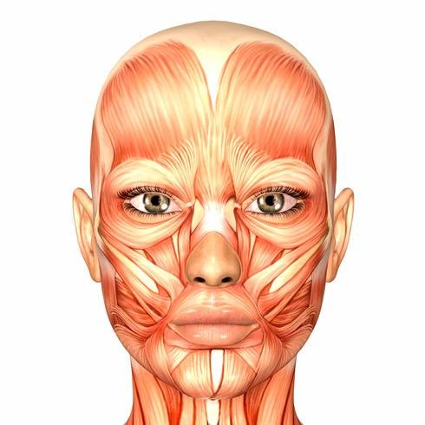
1
2
3
4
5

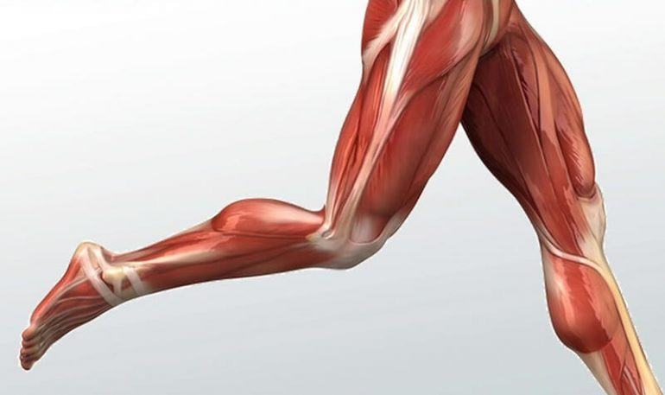
6
7
8
9
10

- Visualiza los siguientes vídeos para completar el repaso de la unidad.
https://www.youtube.com/watch?v=byXfBDwceBo
https://www.youtube.com/watch?v=SKcHrtK1Uvg

